**Arkitekt for Kong Harald Blåtand**

|  |  |
| --- | --- |
| Navn på genstand | Vikinge ringborgen "Fyrkat" |
| Kort om vikingernes ringeborge | Vikingernes 5 ringborge tilskrives Harald Blåtand, der regerede Danmark i perioden ca. 958 til opgøret med sin søn, Svend D.1 Tveskaeg, der førte til kongens sin død i 987. De fem ringeborge manifesterer Harald Blåtand som kongen, der samlede hele Danmark, og de er et dagsridt fra enten en større befæstet by eller et ringborg. Fæstningerne er således et tegn på kongelig magt: "Her er jeg en magtfuld konge"  Bemærk: På dansk kaldes de "Trelleborge", som er et gammelt navn for en befæstning lavet af træstammer! |
| Anbefalet alder (fra…) | Fra 12 år. Den er lidt svært at bygge. |
| Relaterede STEAM-områder | T: 3D-print af vikingehuse  E: Bygge en kopi af fæstningen  A: Vikingernes tidsalder  M: Geometri: Diameter, radius, π, højde-bredde-forhold, område, omkreds og problemberegning |
| Nødvendige Materialer | 1 stk. Tykt pap på 20x20 cm, bølgepap ca. 20 x 50 cm små stykker pap, limpistol, blyant og I denne arbejdsbeskrivelse er 1 1liter yoghurtbøger blevet brugt til at forme volden rundt om  Værktøj: Blyant, filtpen, limpistol, skarp kniv,passer og saks.  Muligvis.3D-print af vikingehuse. |
| Instruktioner trin for trin | **Trin 1:** Saml materialer  **Trin 2**: Størrelse  **Trin 3**: Find centrum  **Trin 4:** Tegn voldens indre og ydre radier  **Trin 5**: Marker stien  **Trin 6**: Volden  **Trin 7**: Grundplanerne i husene  **Trin 8:** Montering af volde, stier og huse  **Trin 9**: Interessante teorier. |
| Her kan du finde mere | •App: Apple store and Google Play: Aggersborg  •Runge, Mads and Gamble Barry (editors): Viking  Age Ring Fortresses, A Danish nomination to  UNESCO World Heritage List, January 2021  •Roesdahl, Else and others: Aggersbor in the Viking Age,  Jutland Archaeological Society 2014.  •https://natmus.dk/museer-ogcastles/trelleborg/trelleborgs-history/exhibitions/trelleborgs/ |
| Interessante oplysninger | Some measures from the fortresses     |  |  |  |  |  |  | | --- | --- | --- | --- | --- | --- | | Borg | Udvendigdiameter | voldgrav  bredde | Voldens  Bredde width | indvendig diameter | Hus længde | | 1.Aggersborg | 260 | 8 | 10 | 240 | 48/32 | | 2.Fyrkat | 140 | 10 | 10.5 | 120 | 16/28.5 | | 3.Nun Tray | 150 | 8.5 | 14.5 | 120 | 16 | | 4.Trelleborg | 170 | 5-6 | 17.5 | 136 | 16/29.4 | | 5.Borgring | 144.5 | No berm | 10.6 | 123.5 | Not detected |   Fæstningen "Trelleborg"    Fæstningen"Aggersborg"    Trelleborghuset – Ringborgenes ”type-hus”    Bluetooth logo består af en rune-H og en rune-B, som står for Harald Blåtand/Harald Blåtand. |

**Trin for trin: Sådan bygger du vikingeborgen “Fyrkat”**

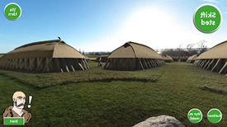

**Trin 1:** **Saml materialer**

**Tidsforbrug:** 10min

**Saml materialerne**

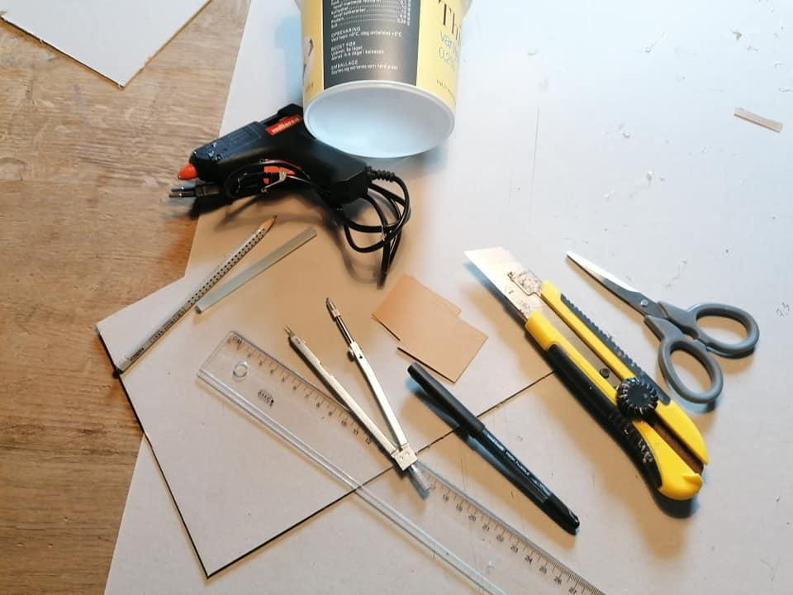

**Trin 2: Størrelse**

**Time needed: 10 min.**

Det er meget vigtigt at beslutte, hvilken størrelse der passer til dig. I denne version er 1 mm = 1m. Modellen af Fyrkat er den enkleste til at begynde med. Bemærk:

Det anbefales ikke at lave en kopi i mindre skala end den viste, da det kan være meget svært at styre. De mål, du har brug for, er i blå farve se skabelon nedenfor:

|  |  |  |  |  |  |  |
| --- | --- | --- | --- | --- | --- | --- |
| Borg | Udvendig  diameter | Berm width | Voldens bredde | Indvendig  diameter | Hus  længde | Husbredden smalleste sted og de breddeste |
| 1.Aggersborg | 260 | 8 | 10 | 240 | 48/32 |  |
| 2.Fyrkat | 140 (14 cm) | 10 | 10.5 (1.5 cm) | 120 (12 cm) | 16/28.5  (2.8 cm) | 5/7.5m  (5 mm/ 7.5mm) |
| 3.Nun Tray | 150 | 8.5 | 14.5 | 120 | 16 |  |
| 4.Trelleborg | 170 | 5-6 | 17.5 | 136 | 16/29.4 |  |
| 5.Borgring | 144.5 | No berm | 10.6 | 123.5 | Not detected |  |

**Trin 3: Find centrum**

**Tidsforbrug: 2 min.**

Du finder midten ved at tegne en linje fra et hjørne til det modsatte hjørne. Denne linje kaldes en diagonal. Tegn begge diagonaler

An image containing building, floor

Automatically generated description

**Trin 4: Tegn volden indre og ydre radier**

**Tidsforbrug: 5 min.**

1. Indstil passeren til en radius på ca. 6,1 cm til den indre diameter og sæt en cirkel.
2. Indstil passeren til en radius på 7,2 cm til den ydre diameter og sæt en cirkel.

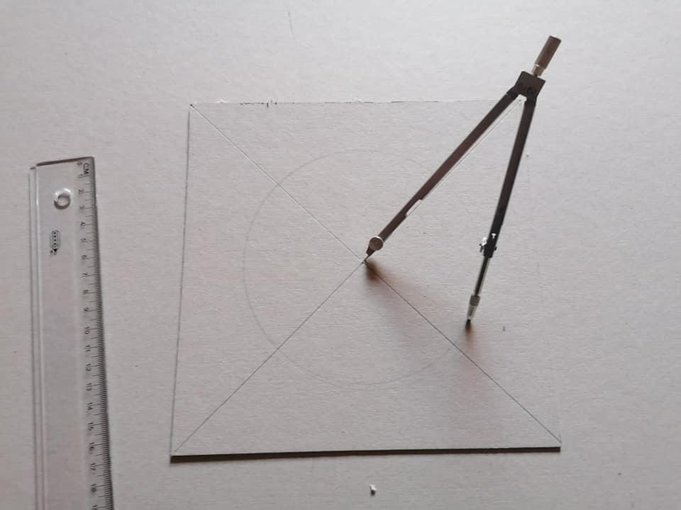

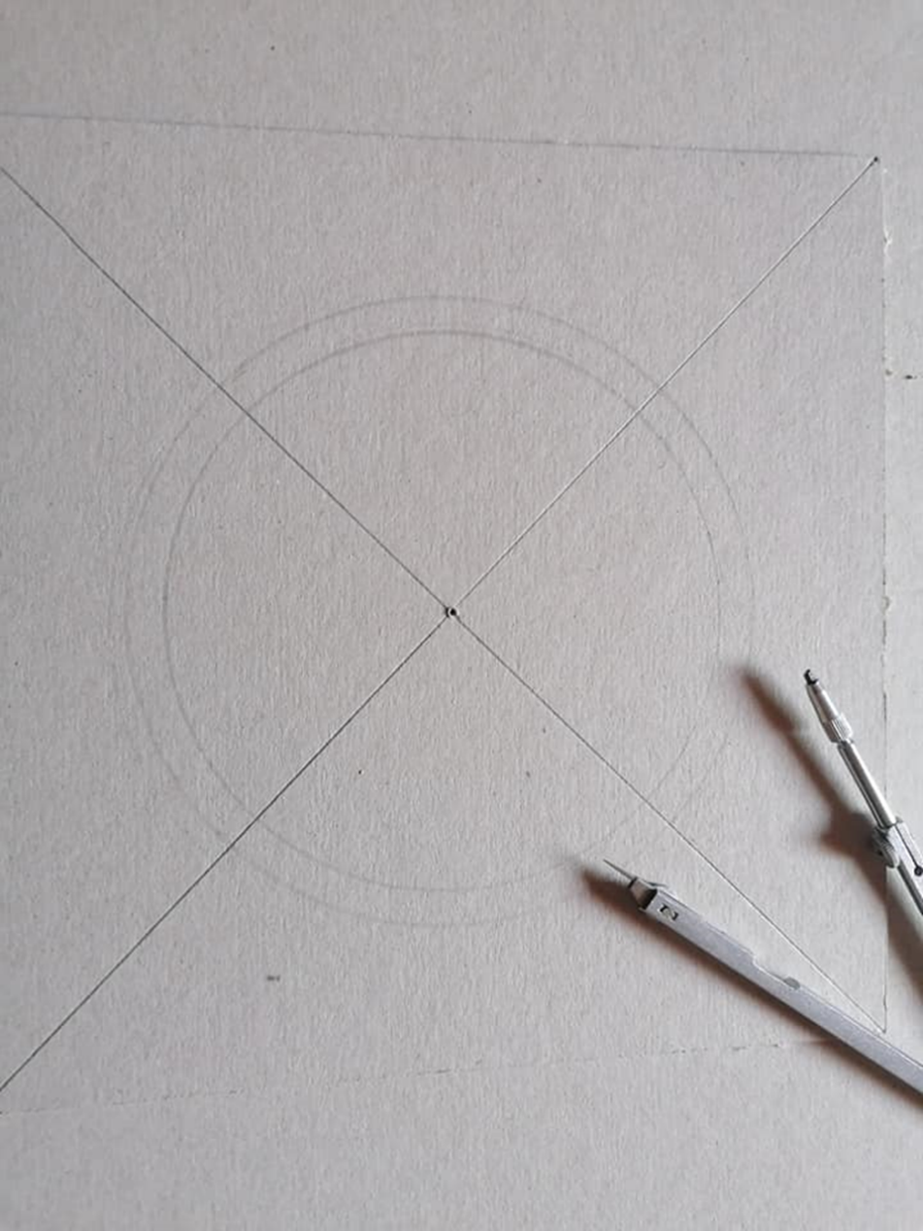

**Trin 5: Stien**

**Tidsforbrug: 2 min**

På ringborgener der en sti gennem borgen, som ligner eger på et hjul. Sæt 5 mm på volden til den modsatte side. Det skal danne et kors

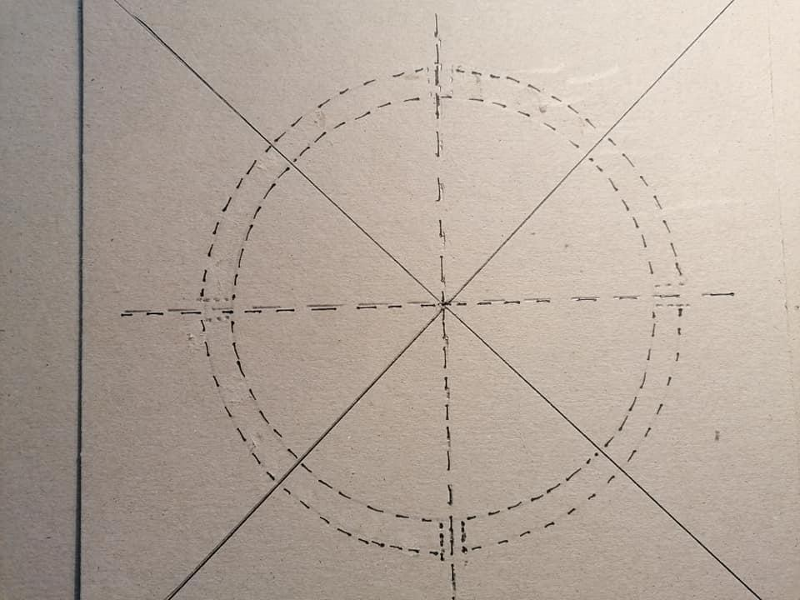

Pic 1 Tegn en stiplet linje gennem slottet: fra top til bund og fra højre mod venstre. Hvis du vil have portåbninger i væggen, skal du trække dem ind, så de er 5 mm brede i bredden af væggen. Se billedet: nederst på volden.

**Trin 6: Volden**

**Tidsforbrug:** 10 min**.**

1. Skær 3 stykker bølgepap 5 mm bred og 50 cm i længden.
2. Find en passende form, der har en diameter på ca. 12 cm. Til vores model brugte vi et 1 liters yoghurtbæger
3. Lim den ene ende af en strimmel bølgepap på yoghurtkoppen og rul det op stramt. Lim i passende områder og øg med den næste strimmel, indtil voldene er ca. 1 cm tykke. Det er omkring fire omgange.
4. Tag den forsigtigt af. Husk det er limet! Skær det fri, når limen er tørret.

**An image that contains text, indoors, cup

Automatically generated description**

**Trin 7: Grundplanerne I husene**

**Tidsforbrug:** 15min

Du skal lave 16 identiske grundplaner af husene:

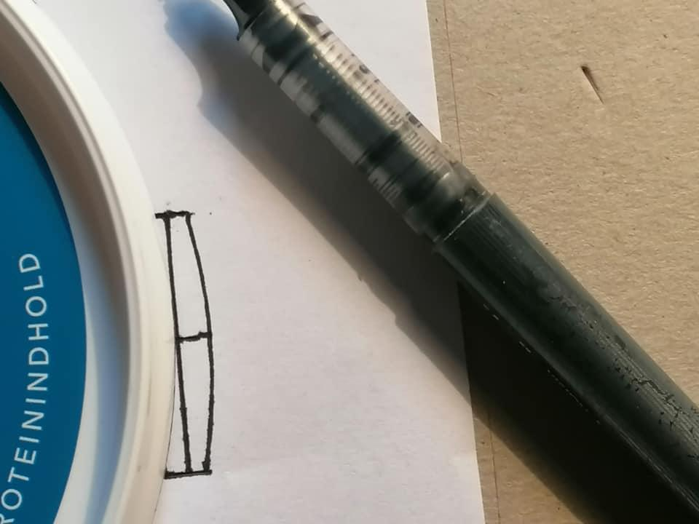

1. Tegn en lige linje på 2,8 cm (Det er længden af huset)
2. I begge ender tegnes en 5 mm linje vinkelret på den langsgående linje af huset. (Dette er gavlen i huset)
3. Tegn en linje 7,5 mm lang vinklet i midten af langsgående linje. (det gør huset bredere i midten)

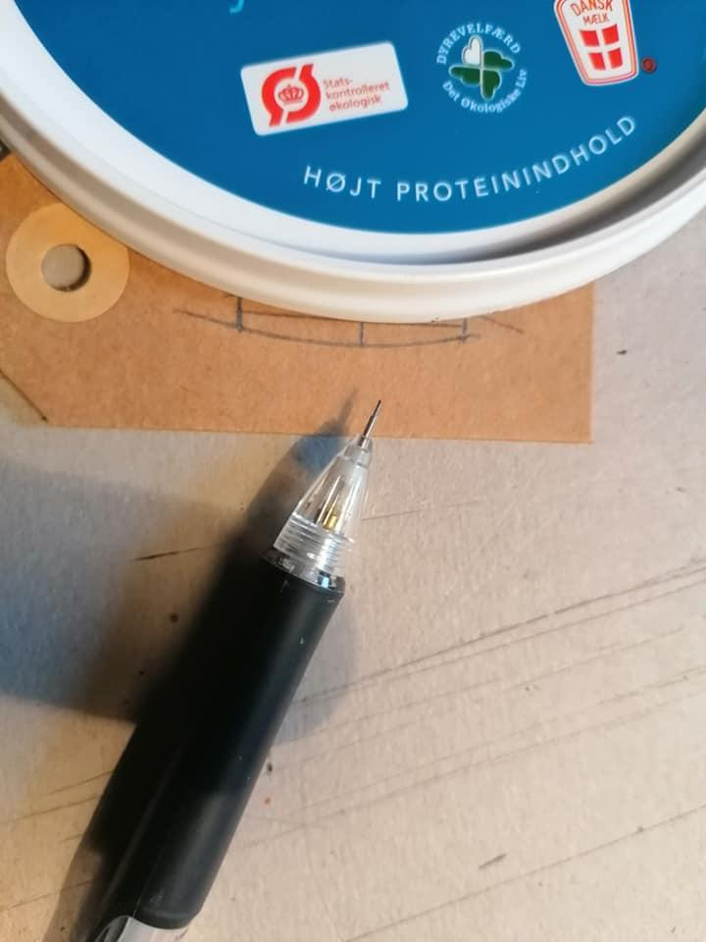

1. Hvis det er nødvendigt, kan du bruge låget fra yoghurtkopperne til at forbinde gavlerne. Se billedet herunder, så får du en ensartet buet linje.
2. Skær huset ud og brug det til at kopiere de 15 andre huse.

An image that contains text, floor

Automatically generated description

An image that contains text

Automatically generated description

**Trin 8: Montering af volde, stier og huse**

**Tidsforbrug: 15 min**

1. Lim volden på papunderlaget
2. Lav 2 stykker bølgepap i ca. 5 bredde og lim dem fast, så de danner et kors
3. Lim husene. Bemærk, at de skal danne en firkant, når de sidder gavlhjørne mod gavlhjørne.
4. Det kan være en god ide at skære et hul til portåbninger. Bemærk: Pas på, at volden er limet!
5. Nu hvor du er færdig, og du kan vise King Harald Blåtand dine planer!

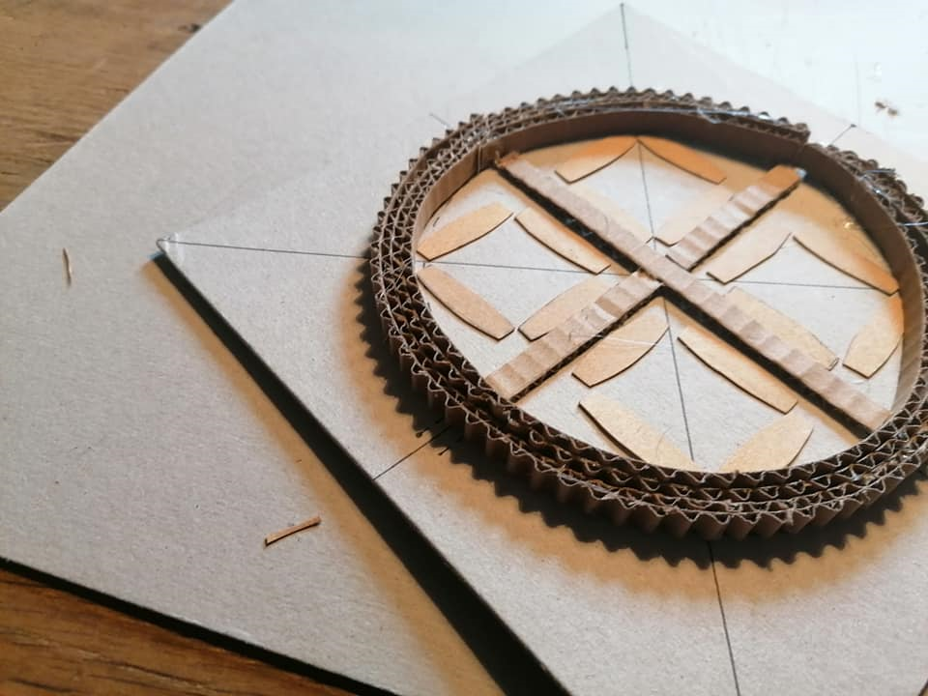

**Trin 9:**  **Interessante teorier**

Du har måske bemærket, at der er nogle ting, der er ens fra ringborg til ringborg? Der er mange teorier om, hvorfor de så ud som de gør. Nedenfor er et billede af en teori, der endda taler om en hellig geometri dette er en teori fremsat i en gruppe på Facebook kaldet: "Den nordeuropæiske Trelleborge."

"En af de fascinerende ting ved Trelleborg ved Slagelse er, at slottet ser ud til at være bygget efter principperne om hellig geometri. For bygherren var det vigtigt, at layoutet afspejlede foreningen mellem himmel og jord. Ifølge hellig geometri symboliserede cirklen den åndelige, himmelske verden og pladsen den jordiske, materielle verden. I den indledende byggefase var ringvæggen derfor beregnet til at afspejle en fusion mellem de to kugler: cirklen og pladsen med samme omkreds. På den viste plan defineres dette som cirklen tangent til punkt N og M og falder sammen med voldens ydre front og den firkantede C,C1,C2,C3, som rammer cirklen, der markerer voldens indre front. Med andre ord blev voldens dimensioner defineret med respekt for en guddommelig geometrisk masterplan som et synligt udtryk for fusionen mellem himmel og jord.

Var det Harald Blåtand, der instruerede sine arkitekter i at respektere principperne for den hellige geometri, når de byggede slottet? Eller skal vi se efter forudsætningerne for denne praksis tidligere i vikingetiden? Læs mere om hellig geometri i forbindelse med Trelleborg her: <https://www.academia.edu/.../DEN_STORE_KONGES_BORG_P%C3>...

Literature: Robert Lowlor, sacred geometry. London 1982.

John Michell: City of Relevation. New York 1972.

John Michell: The Dimensions of Paradise. London 1988

